北 京 公 路 学 会 信 息
2023年第8期（总第337期）
北京公路学会 2023年4月25 日

筑养路机械专业委员会承办“防汛应急抢险经验
技术交流会”

为有效预防和应对汛期突发事件，保障北京市道路交通及市政基础设施安全度汛，减少人民生命财产损失，提高首都防汛水平，由北京公路学会、北京市市政设施管理协会、《市政技术》杂志社主办，北京公路学会筑养路机械专业委员会、北京市政路桥管理养护集团有限公司承办，北京首发公路养护工程有限公司、湖南华汛应急装备有限公司协办的“防汛应急抢险经验技术交流会” 4月20日在北京市政路桥管理养护集团有限公司第九公路工程处会议室召开。
北京市政路桥管理养护集团有限公司养护管理部何伟、第一公路工程处刘国瑞、第九公路工程处高远征等，结合多年的防汛经验，就北京养护集团及第一、九公路工程处辖区的防汛抢险工作基本情况、应急机制和应对措施等进行了全面深入地介绍，通过严格落实防汛责任制、严格防汛抢险预案、严格防汛抢险队伍、严格防汛抢险物资、严格防汛抢险应急运力、严格防汛避险措施，确保平安度汛。北京首发公路养护工程有限公司安保部部长刘波就北京市高速公路的防汛形势、准备措施、工作重点以及应对机制进行了经验分享，并重点介绍了易积水路段的分布情况和应对措施，以及多个排水泵站的升级改造工作。湖南华汛应急装备有限公司董事长陈晓清对各式排水抢险车以及颠覆了传统技术的便携式大流量排水泵等高科技产品进行了技术特点和应用情况介绍，并对近年来该公司承担的2018年山东寿光特大洪涝灾害、2020年江西鄱阳湖洪涝灾害、2021年河南中北部突发洪涝灾害、2022年辽宁盘锦绕阳河洪涝灾害等应急救援任务进行了说明。
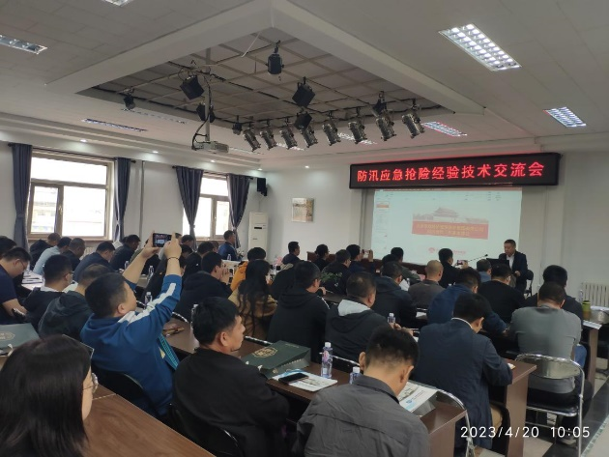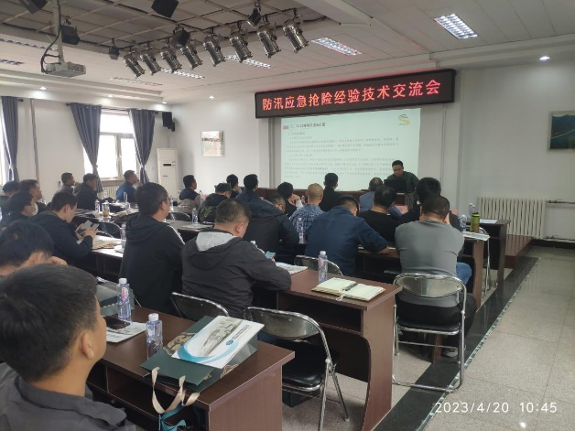
交流会后还组织参会人员到昌平西沙屯桥下现场观摩了防汛应急抢险演示。在演示现场，大流量排水抢险车和大流量便携式潜水电泵进行了排水演示，其移动便携、布放快速、排水量大、操作智能等特点，得到了参会人员的高度认可。此次交流会对北京市公路和市政基础设施防汛工作具有积极作用，进一步强化和丰富了科学排险、除险、避险、抢险的应对措施和手段，为北京市相关管养单位的管理人员、技术人员和一线施工人员搭建了一个高水平的防汛经验交流、创新设备推介和技术革新与实践的良好平台。

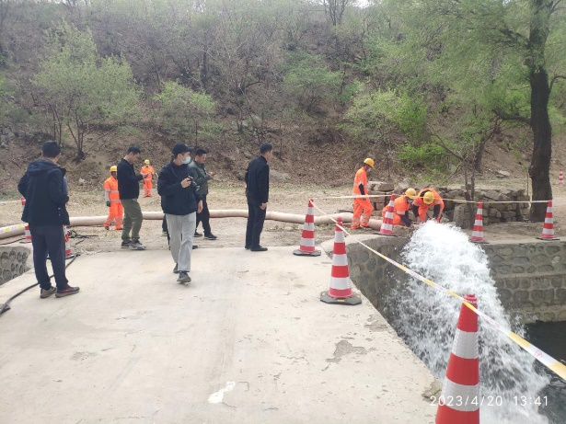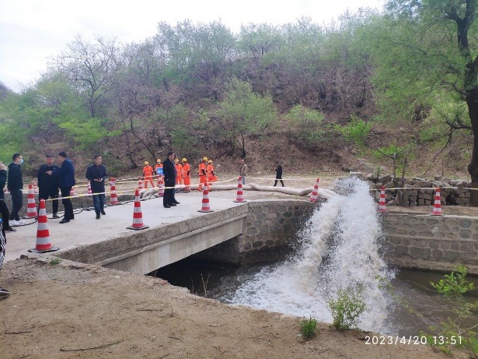
北京公路学会及筑养路机械专业委员会各委员、会员单位线下60余人参加了此次会议。北京公路学会副秘书长吕嘉、北京市交通委员会昌平公路分局养护科科长袁海俊、北京养护集团资产管理部部长宋健、北京养护集团第九公路工程处经理刘洪亮等参加了交流会。

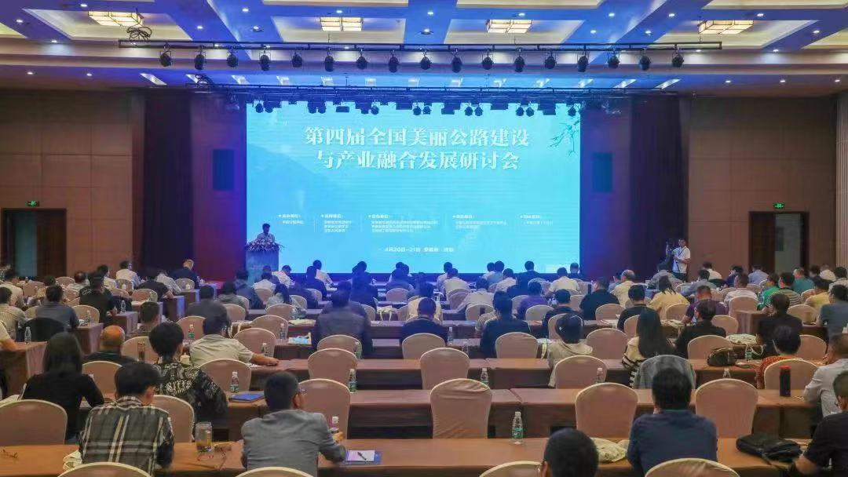
【会议信息】 由中国公路学会主办，中国公路学会旅游交通工作委员会、泾县交通运输局承办的“第四届全国美丽公路建设与产业融合发展研讨会” 4月19日至21日在安徽泾县召开。会议就交旅融合标准建设及如何进一步推动乡村产业路、旅游路、资源路建设等专题进行了研讨。会议还参观考察了泾县2019年被交通运输部评为全国首届“十大最美农村路”-小岭路。学会副理事长兼秘书长王平原及有关人员参加了研讨会。

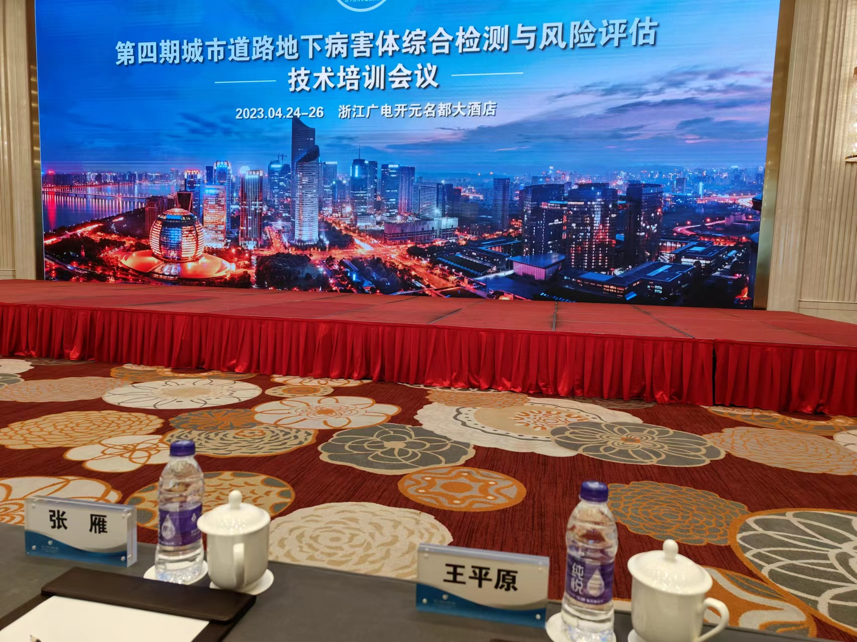
【会议信息】 为提升我国城市道路地下病害体综合检测与风险评估工作的项目管理水平和作业能力，由中国煤炭地质总局、北京市道路与市政管线地下病害工程技术研究中心、国家道路及桥梁质量检验检测中心、北京公路学会及杭州市市政设施管理中心等7家单位主办的“第五届全国城市道路塌陷灾害防治高峰论坛暨第四期城市道路地下病害体综合检测与风险评估技术培训会议，4月24日-26日在杭州举行。学会工程地质专委会秘书长陈昌彦在培训会议上做《基于工程监理的城市地下病害探测项目管理关键问题思考》和《〈城市地下病害体综合探测与风险评估技术标准〉编制情况及技术词语解读》讲座。学会副理事长兼秘书长王平原出席了会议开幕式。

